1. Установите git

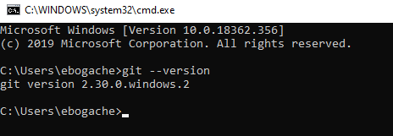

1. Укажите свой user.name и user.email в git



1. Создайте новый репозиторий на github.com и клонируйте его локально на свой компьютер. (имя репозитория должно советовать шаблону FirstNameLastName_LevelUp)





1. Создайте файл названием song.txt и поместите туда половину текста любимой песни.

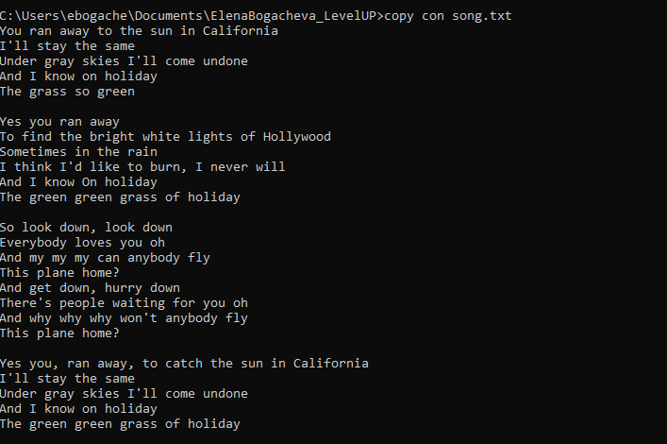

1. Сделайте коммит с названием "add first half of my favorite song" и отправьте его на сервер.

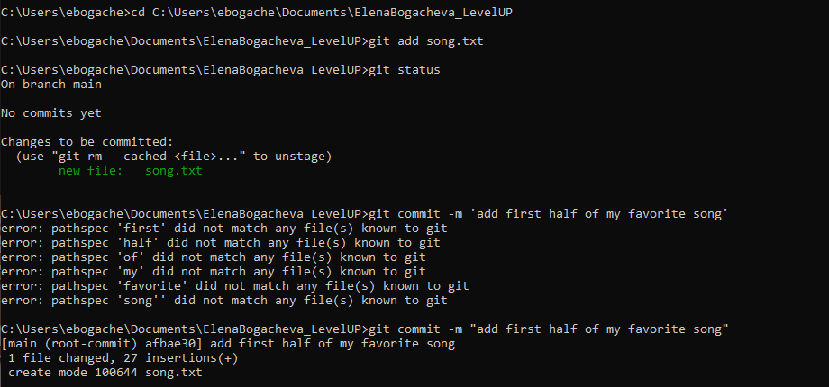

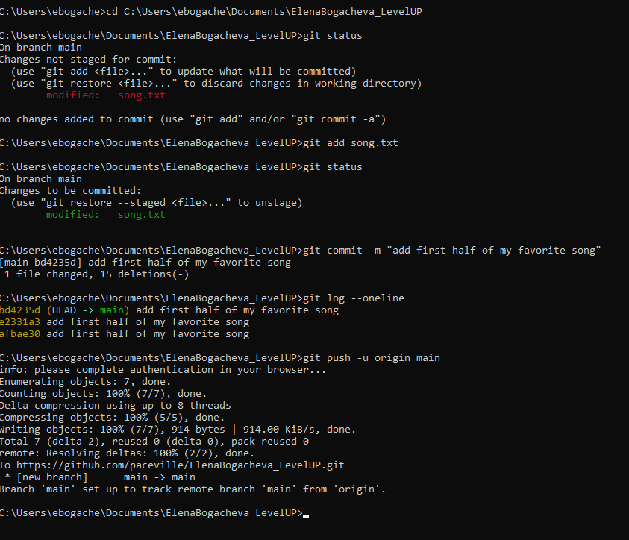

1. Убедитесь что на github есть файл song.txt с текстом песни.

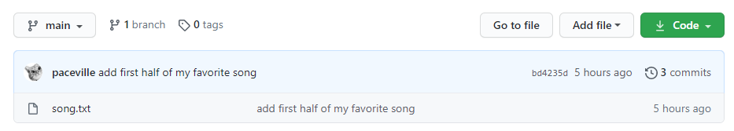

1. Используя веб-интерфейс Github добавьте вторую половину текста песни и сделайте коммит с названием "finish my song".

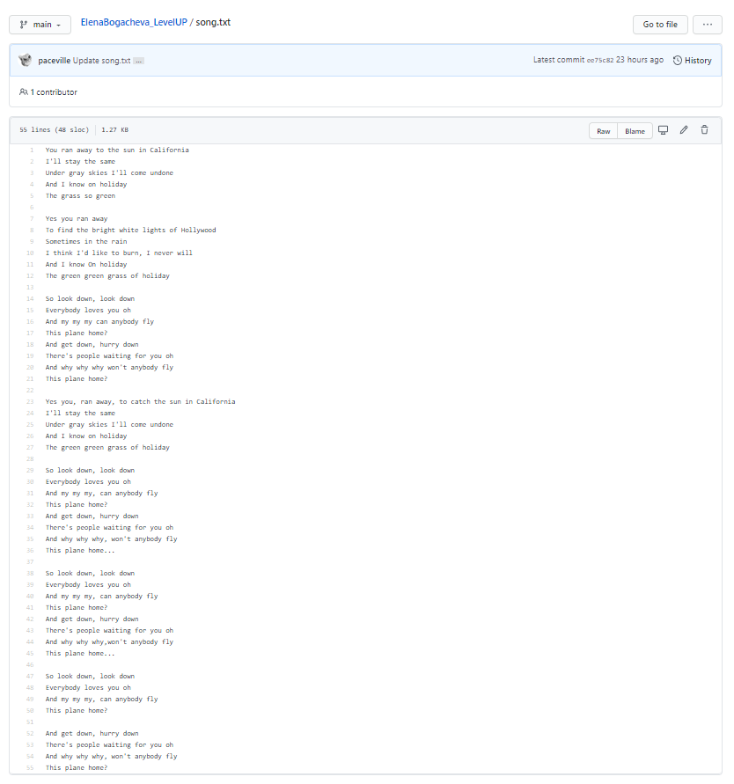

1. В локальном репозитории сделайте pull и убедитесь что коммит, который вы создали на github, подтянулся и у вас полный текст песни

